«La imagen fílmica está completamente dominada por el ritmo, que reproduce el flujo del tiempo dentro de una toma…Se puede uno imaginar, en efecto, una película sin actores, sin música y sin construcciones, incluso sin montaje. Pero es imposible una película en la que en sus planos no se advirtiera el flujo del tiempo.»¹ Andrei Tarkovsky

La ilusión del movimiento está en el origen mismo de la creación audiovisual. En cierto sentido, la idea de movimiento se asocia con nuestro modo humano de concebir el tiempo. En cualquier caso, ya sea como fenómeno objetivo o como constructo constituye la estructura fundamental de la imagen filmada.

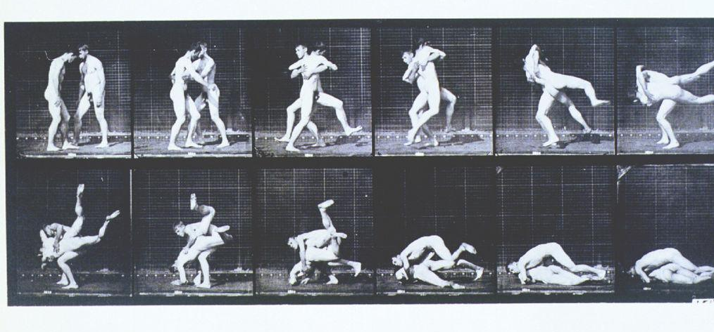
EADWEARD MUYBRIDGE: Plate 347, Wrestling; Graeco-Roman. From Wikimedia Commons, the free media repository
Varias son las teorías que intentan explicar la capacidad humana de recibir y almacenar información. En la actualidad esta realidad es objeto de las ciencias cognitivas a las cuales habrá que estar atentas, pero que exceden los motivos de este manual. Lo cierto y sustancial es que la capacidad mental o memoria son el fundamento que posibilita la creencia de la vida en las imágenes.
Los movimientos de cámara se han constituido a lo largo de la historia de las artes visuales como un instrumento básico en la creación formal de imágenes. En el argot técnico, se define como toma la unidad de filmación continua. Según el carácter del movimiento de cámara se establecen la siguiente tipología de tomas:

Fija Panorámica Travelling Zoom

Z
z

- Toma Fija: la cámara no se desplaza y el cambio del plano se produce por el cambio de encuadre y el movimiento viene dado por el desplazamiento de los personajes dentro del cuadro.
- Panorámica: Giro de la cámara sobre su propio eje vertical u horizontal, también denominada toma basculante en este último caso.
- Travelling: Traslación de la cámara por el espacio describiendo una trayectoria.
- Zoom: Ilusión óptica de traslación que viene dado por el desplazamiento interno de las lentes del objetivo.
Evidentemente todas estas relaciones espaciales pueden combinarse según el interés de quien las produce. En términos de comunicación existe un cierto consenso teórico que establece que según el tipo de toma realizada condiciona el carácter funcional de la imagen. Así, el estudioso del lenguaje del cine Marcel Martin distingue entre movimientos de cámara descriptivos y movimientos, del punto de vista de registro, expresivos.

Travelling prólogo film Europa, Lars von Trier, 1991
http://www.jonathanrosenbaum.net/wp-content/uploads/2010/08/europa-tracks.jpg

